 | ПРОТИВОПОЖАРНАЯ СЛУЖБА ВОРОНЕЖСКОЙ ОБЛАСТИ ГОСУДАРСТВЕННОЙ ПРОТИВОПОЖАРНОЙ СЛУЖБЫ | 
Экспресс-информация
по пожару 08 февраля 2025 года в селе Новая Чигла Таловского муниципального района

08.02.2025 года в 10 часов 45 минут в пожарно-спасательную часть № 56 по охране Таловского муниципального района Воронежской области поступило сообщение о пожаре в жилом доме по ул. Революции с. Новая Чигла.
На пожар были направлены отделения пожарно-спасательной части № 74 с. Новая Чигла отряда противопожарной службы Воронежской области Государственной противопожарной службы, пожарно-спасательной части № 56 по охране Таловского муниципального района федеральной противопожарной службы. Со слов заявителя в доме находились двое детей. Дополнительно были вызваны бригада скорой медицинской помощи и сотрудники полиции. До приезда пожарных подразделений сосед эвакуировал из дома детей. К моменту прибытия первого пожарного подразделения происходило сильное задымление в жилом доме, из дверей выходил чёрный густой дым. Пожарные приступили к тушению пожара. Работниками скорой медицинской помощи после реанимационных действий была констатирована смерть гр. Цилувальник Р.Н. 2021 г. рожд. и гр.Цилувальник Е.Н. 2022 г.рожд.
В результате пожара повреждены огнем кухня и комната в жилом доме, сгорел холодильник.
Предположительная причина пожара – короткое замыкание электропроводки холодильника.

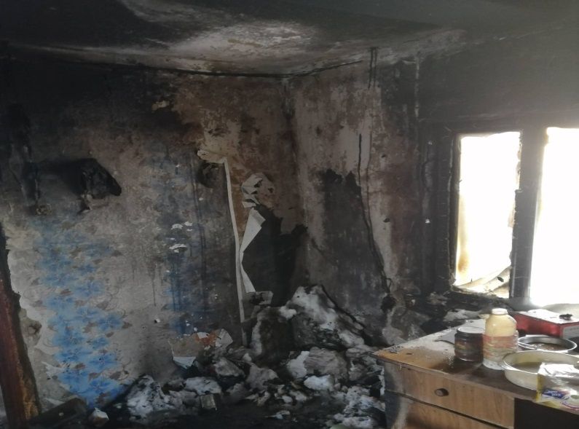 | Не будьте беспечны!  Помните: любая неосторожность при обращении с огнём может стать причиной непоправимой трагедии.  Соблюдение меры пожарной безопасности – это залог вашего благополучия, сохранности вашей жизни и жизни других людей!  Не оставляйте малолетних детей без присмотра!
КУ ВО «Гражданская оборона, защита населения и пожарная безопасность Воронежской области»
Управление противопожарной службы Воронежской области ГПС и ОПАСР

